Utprovningsprotokoll Vridplatta/Överflyttningsplattform/Sara Steady

Hjälpmedlet utprovat till: Personnummer:
Förskrivet av:________________________________ Telefonnummer:_________________
Datum:______________________________
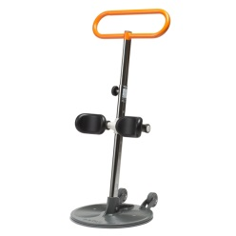
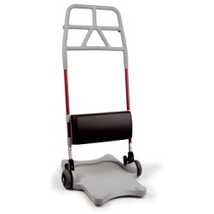
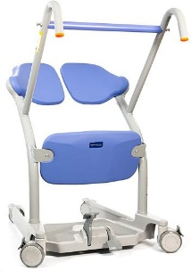
Vridplatta Överflyttningsplattform Sara Steady

Modell på förskrivet hjälpmedel:__________________________________________

- För att använda hjälpmedlet krävs två personal

- Hjälpmedlet kan hanteras av en personal endast vid följande förflyttningssituationer_________________________________________________

- Hjälpmedlet kan hanteras av en personal

Hjälpmedlet ska användas tillsammans med följande tillbehör:
- Trygghetsband till molift raiser
- Vårdbälte
- Draglakan

Vid förändring av status eller svårigheter vid förflyttningen ska ansvarig förskrivare kontaktas.
Övrigt:______________________________________________________________________________________________________________________________________________

